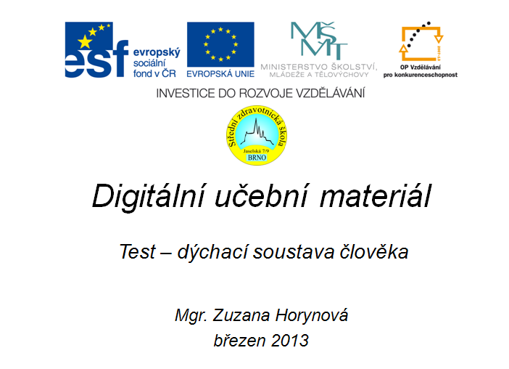

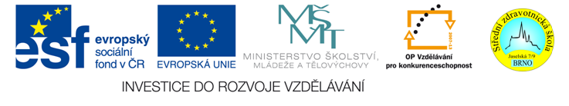
Digitální učební materiál

Číslo projektu | CZ.1.07/1.5.00/34.0606
Název programu | OP 1.5 Vzdělávání pro konkurenceschopnost
Název projektu | Inovace vzdělávacího procesu
Číslo materiálu | VY_32_INOVACE- 4-12-BIO-4
Název školy | Střední zdravotnická škola , Brno, Jaselská 7/9
Autor | Mgr. Zuzana Horynová
Vzdělávací oblast | Biologie
Tematická oblast | Biologie člověka
Téma | Dýchací soustava
Ročník | 2.
Datum tvorby | 9. 3. 2013
Anotace | Test na téma dýchací soustava člověka
Metodický pokyn | Doporučuji použít k celkovému zopakování učiva

Test – dýchací soustava člověka A
- Hlavní dýchací sval jsou/je:
a) vnitřní mezižeberní svaly
b) bránice
c) vnější mezižeberní svaly
d) pleurální svaly
- Dutina mezi pohrudnicí a poplicnicí je:
a) inspiriální dutina
b) expiriální dutina
c) pohrudniční dutina
d) tracheální dutina
- Mezi funkce nosu nepatří:
a) ohřívání vzduchu
b) rozpouštění chemických látek
c) udržování rovnováhy chemických látek
d) zvlhčování vdechovaného vzduchu
- Spojte pojmy:
nosohltan jazylka
hrtan dolní cesty dýchací
kašel horní cesty dýchací
kýchání Eustachova trubice
Od shora:
- blána na plicích
- aktivní část dýchání
- dýchání je tzv. aerobní ……………….
- výdech je ……………. děj
- průdušnice -> průdušky -> …………..
- larynx česky
- věc, kterou zajišťuje lymfatická tkáň podslizničního vaziva
- plíce latinsky
- centra nervové regulace – prodloužená mícha a Varolův ………….

Test – dýchací soustava člověka A
- Kolik laloků má levá plíce?
a) 1
b) 2
c) 3
d) 4
- Hypoxie je:
a) akutní otok dýchacích cest zabraňující dýchání
b) porucha v nervové regulaci dechu
c) nedostatečné zásobení buněk kyslíkem
d) špatný přenos CO₂ v těle
- Trubice, jež vyrovnává tlak a ústí do nosohltanu se jmenuje:
a) Emrichova
b) Eunuchova
c) Eustachova
d) Geraltova
- Spojte pojmy:
alveoly štítná chrupavka
nos místo výměny plynů
pleurální dutina imunitní bariéra
hrtan pasivní pohyb plic
Od shora:
- Dýchací cesty nemají ………… funkci.
- hrtan latinsky
- pulmo česky
- Spolu s poplicnicí tvoří pohrudniční dutinu.
- průdušnice - > …………….. -> průdušinky
- tkáňové - ……………… dýchání
- nádech latinsky
- okysličená krev se do srdce vrací plicními ……………

Řešení:
Test – dýchací soustava člověka A
- Hlavní dýchací sval jsou/je:
a) vnitřní mezižeberní svaly
b) bránice
c) vnější mezižeberní svaly
d) pleurální svaly
- Dutina mezi pohrudnicí a poplicnicí je:
a) inspirální dutina
b) expirální dutina
c) pohrudniční dutina
d) tracheální dutina
- Mezi funkce nosu nepatří:
a) ohřívání vzduchu
b) rozpouštění chemických látek
c) udržování rovnováhy chemických látek
d) zvlhčování vdechovaného vzduchu
- Spojte pojmy:
nosohltan jazylka
hrtan dolní cesty dýchací
kašel horní cesty dýchací
kýchání Eustachova trubice

 |  |  |  | p | o | p | l | i | c | n | i | c | e
 |  |  |  |  |  |  |  | n | á | d | e | c | h
m | e | t | a | b | o | l | i | s | m | u | s
 |  |  |  |  |  |  |  | p | a | s | i | v | n | í
 |  | p | r | ů | d | u | š | i | n | k | y
 |  |  |  |  |  |  | h | r | t | a | n
 |  |  |  |  |  |  |  | i | m | u | n | i | t | a
 |  |  |  |  |  |  | p | u | l | m | o
 |  |  |  |  |  |  |  | m | o | s | t

Test – dýchací soustava člověka A
- Kolik laloků má levá plíce?
a) 1
b) 2
c) 3
d) 4
- Hypoxie je:
a) akutní otok dýchacích cest zabraňující dýchání
b) porucha v nervové regulaci dechu
c) nedostatečné zásobení buněk kyslíkem
d) špatný přenos CO₂ v těle
- Trubice, jež vyrovnáná tlak a ústí do nosohltanu se jmenuje:
a) Emrychova
b) Eunuchova
c) Eustachova
d) Geraltova
- Spojte pojmy:
alveoly štítná chrupavka
nos místo výměny plynů
pohrudniční dutina imunitní bariéra
hrtan pasivní pohyb plic
 |  |  |  |  |  | r | e | s | p |  | i | r | a |  | č | n | í
 |  | l | a | r | y | n | x
 |  |  |  |  |  |  | p | l | í |  | c | e
p | o | h | r | u | d | n | i | c | e
 |  |  |  |  |  | p | r | ů | d |  | u | š | k |  | y
 |  |  |  |  | v | n | i | t | ř |  | n | í
i | n | s | p | i | r | i | u | m
 |  |  | ž | i | l | a | m | i

Zdroje:
NOVOTNÝ, Ivan a Michal HRUŠKA. Biologie člověka. 3., rozš. a upr. vyd. Praha: Fortuna, 2002, 239 s. ISBN 80-716-8819-3.

